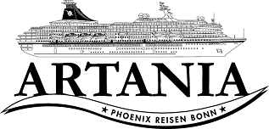

Ausflugsbericht

ART 144: 29.08. – 10.09.2016

**„ Norwegen Entdecken “**

Begleitung außer Phoenix:

Raymond Useldinger (Cruisopolis)  
Karoline Schulz (Karawane)  
Daniela Weiss (VIT Reisen)  
Ralf Freitag (Geiger Reisen)  
Hilu (Reisebüro Wagner)  
Bianca Jung (Volksbank)  
Christina Schaaf (Volksbank)  
Peter Holzer (Bordpfarrer)  
Alpar Fendo (Zauberer)  
Michael Collins (Pianist)  
Steffi Gebur (Rezeption)  
Sheila Turrini (Rezeption)  
Aileen Fritz (Krankenschwester)  
Franziska Tronnier (Shop)  
Olga Orange (Travestie)  
 Lea Jordan (Stand-by von PHX Lisa)

**Leknes: 01.09.2016 // 08.00 – 18.00 Uhr**

Halber Tag auf Reede, halber Tag an der Pier, da die Hamburg ebenfalls in Leknes war. Vormittagsausflüge waren alle pünktlich zurück, wir waren pünktlich fertig zum Verholen. Leider konnten wir mit den Nachmittagsausflügen nicht rechtzeitig starten, da die Hamburg aufgrund verspätet zurückkehrender Ausflüge nicht pünktlich auslaufen konnte.

**Wanderung zum Aussichtspunkt Haugheia**

**ca. 3 Std.**

Ein Ausflug für sportliche Gäste, gesamt ca. 3-stündige Wanderung. Sie werden an der Pier von einem örtlichen Reiseleiter abgeholt. Nachdem Sie zunächst ein Stück an der Straße entlang sowie über einen Kiesweg gegangen sind, geht es weiter über einen schönen Wanderpfad. Die Wanderung führt auf den Berg Haugheia oberhalb von Gravdal. Von hier genießen Sie einen besonders schönen Rundblick über die Insel. Anschließend wandern Sie zu einem weiteren Aussichtspunkt, von dem Sie die Westlofoten und den Nappstrom sehen können. Anschließend geht es wieder zurück zum Schiff.

**Bitte beachten**: Gutes Schuhwerk, wind- und wetterfeste Kleidung und die Mitnahme einer Flasche Wasser sind empfehlenswert. Für Gäste mit eingeschränkter Beweglichkeit nicht geeignet. Durchführung in Gruppen mit begrenzter Teilnehmerzahl.

Alles nach Plan.

**Panoramafahrt Insel Vestvågøy**

**ca. 2 Std.**

Die Lofoten bestehen aus fünf großen und vielen kleinen Inseln, die durch Brücken und Unterwassertunnel miteinander verbunden sind. Während dieser Panoramafahrt mit Fotostopps erleben Sie die malerische Landschaft der Insel Vestvågøy mit weißen Sandstränden, grünen Wiesen und steilen Felsen. Zwischen den Bergen verstecken sich geschützte kleine Buchten und romantische Fischerdörfer.

Alles nach Plan. Die Fotostopps könnten gegebenenfalls etwas länger sein – vor allem der Stop am Strand.

**Vestvågøy und Wikingermuseum**

**ca. 3 Std.**

Sie verlassen Leknes, das Gemeindezentrum der Insel Vestvågøy, und fahren in nördlicher Richtung nach Borg. Nach ungefähr einer halben Stunde Fahrt durch schöne Landschaft erreichen Sie das Wikingermuseum "Lofotr". Bei Ausgrabungen in den 1980er Jahren wurden Überreste eines Wikinger-Langhauses entdeckt, eine archäologische Sensation. Das rekonstruierte Wikingerhaus ist 83 m lang und bietet heute verschiedene Ausstellungen, die einen anschaulichen Eindruck von der Kultur der Wikinger vermitteln, die auf den Lofoten ein wichtiges Machtzentrum errichtet hatten. Auf dem Gelände finden sich weitere Rekonstruktionen, ein Tiergehege, eine Schmiede sowie ein Erlebnispfad für Kinder. Nach ca. 1-stündigem Aufenthalt fahren Sie via Stamsund, dem Verkehrsknotenpunkt der Westlofoten, nach Einangen. Nach einem kurzen Fotostopp Rückfahrt zum Schiff.

**Bitte beachten:** Begrenzte Teilnehmerzahl. Für Gäste mit eingeschränkter Beweglichkeit nicht geeignet.

Alles nach Plan. Eine Dame (#4224) aus dem Bus Nr. 16 ist beim Fotostopp gestürzt, blieb aber weitesgehend unverletzt.

**Insel Flakstadøy mit Nusfjord**

**ca. 3,5 Std.**

Sie verlassen die Pier in der Nähe von Leknes, dem Gemeindezentrum auf der Insel Vestvågøy, und fahren durch einen Unterwassertunnel zur Insel Flakstadøy. Die Fahrt geht durch die typische Landschaft der Lofoten mit weißen Sandstränden, steilen Felsen und grünen Wiesen. Entlang der Flakstadbucht fahren Sie zur Flakstad Kirche aus dem Jahr 1780. Nach einem kurzen Fotostopp (Außenbesichtigung) geht es weiter zum Fischereimuseum Sund. Es ist ein kleines Museum im Privatbesitz, welches 1963 vom "Schmied von Sund", Hans Gjertsen, gegründet wurde. In mehreren kleinen Gebäuden können Sie Gegenstände, vor allem Bootsmotoren, sehen. Hauptattraktion ist jedoch die Schmiede, in der Sie der Herstellung der Königskomoranen zuschauen können, die hier seit über 50 Jahren entstehen. Nach dem Besuch fahren Sie nach Nusfjord, eines der ältesten und besterhaltenen Fischerdörfer der Lofoten, das über einen natürlichen Hafen verfügt. Sie sehen die typischen roten und ockerfarbigen Holzhäuser sowie traditionelle Fischerhütten ("Rorbuer"), die zumeist aus dem 19. Jh. stammen. Hier finden Sie noch eine Kolonialwarenhandlung aus dem Jahr 1907, in der typische Lebensmittel aus dieser Zeit, aber auch Souvenirs verkauft werden. Anschließend Rückfahrt zum Schiff.

**Bitte beachten:** Begrenzte Teilnehmerzahl. Für Gäste mit eingeschränkter Beweglichkeit nicht geeignet.

Alles nach Plan. Zwei Gäste aus Bus Nr. 2 kamen zu spät beim Stop im Nusfjord Fischerdorf, weshalb sich die Ankunft am Schiff um 15 Minuten verzögerte. Sie kamen dennoch problemlos mit dem letzten Tender an Bord.

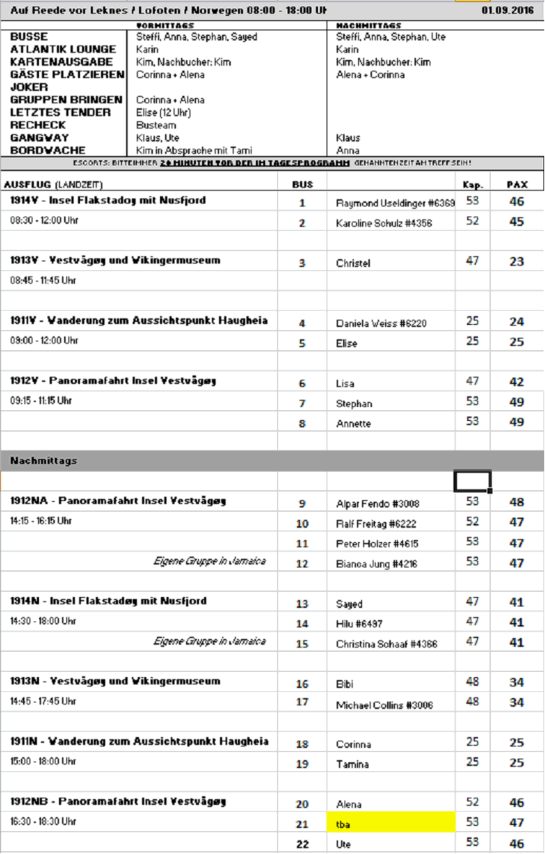

**Tromsø: 02.09.2016 // 09.00 – 18.00 Uhr**

In Tromsø mussten wir kurzfristig umdisponieren, da die Eismeerkathedrale vormittags aufgrund diverser Beerdigungen geschlossen war. Somit haben wir alle Ausflüge mit Innenbesichtigung der Kathedrale auf den Nachmittag verlegt und alle Ausflüge mit Außenbesichtigung auf den Vormittag.

**Tromsø Panoramafahrt**

**ca. 2 Std.**

Tromsø, die größte Stadt Nord-Norwegens, wird oft "Paris des Nordens" benannt. Die Stadt liegt 344 km Luftlinie nördlich des Polarkreises. Tromsø beheimatet nicht nur die nördlichste Universität, sondern auch die nördlichste Kathedrale der Welt. Stadtzentrum von Tromsø liegt auf der Insel Tromsøya. Diese Rundfahrt führt durch das gemütliche Zentrum der Stadt, durch die hübsch im Grünen gelegenen Vororte und vorbei am Prestevatnet, einem Binnensee. Sie überqueren die beeindruckende Tromsø-Brücke und sehen die Eismeerkathedrale (Fotostopp), eines der Wahrzeichen der Stadt. Anschließend Rückfahrt zum Schiff.

**Bitte beachten:** Durchführung in Gruppen.

Alles nach Plan, außer Bus 5: durch die Umdisponierungen war hier beim Guide der falsche Schedule hängengeblieben. Da der Bus noch dazu unbegleitet war, hat der Bus zusätzlich das Polaria angesteuert. Abgerechnet von Anne wurde nur die Panorama wie geplant.

**Tromsø mit Eismeerkathedrale und Polaria Erlebniszentrum**

**ca. 3 Std.**

Tromsø erstreckt sich über die Insel Tromsøya, das Festland und die Insel Kvaløya. Auf dem Weg zum Erlebniszentrum Polaria erfahren Sie viel Wissenswertes über Tromsø und seine Geschichte. Das Erlebniscenter hat eine beeindruckende Architektur, die an das Packeis erinnert. Es erwarten Sie ein Aquarium für arktische Tiere sowie ein Robbenbecken, zudem können Sie sich einen Panoramafilm anschauen, der die Flora und Fauna auf Spitzbergen eindrucksvoll vermittelt. Anschließend fahren Sie durch das Stadtzentrum, wo u.a. der Dom, eine der größten Holzkirchen Norwegens, Seite an Seite mit Glas- und Betonbauten moderner Architektur steht. Sie fahren über die Brücke zum Stadtteil Tromsdalen, wo sich die "Eismeerkathedrale" befindet. Sie ist im Jahr 1965 gebaut und ein Beispiel moderner norwegischer Kirchenarchitektur. Nach dem Besuch der Kirche Rückfahrt zum Schiff.

Alles nach Plan. In der Polaria wurde es zeitweise etwas chaotisch, da zusätzlich zu den Gruppen der Artania auch noch welche der Hurtigruten gleichzeitig unterwegs waren.

**Polarmuseum und Besuch bei den Huskies**

**ca. 3,5 Std.**

Im Wilderness Center auf der Insel Kvaløya, etwa 30 Minuten von Tromsø entfernt, besitzt der Eigentümer 300 Alaskan Huskies. Nach Ankunft erhalten Sie eine Einführung in die Zuchtstation und werden mit den Huskies und ihren Welpen vertraut gemacht (strapazierfähige Kleidung empfohlen). Erfahrene Hundeschlittenführer kümmern sich ganzjährig um die Hunde. In Ton und Bild wird Ihnen der längste Hundeschlittenlauf Europas, das 1.000 km lange Finnmarksrennen, erläutert. Auch über Expeditionen in Grönland und Alaska gibt es viel Interessantes zu erfahren. Nach dem Besuch fahren Sie zurück nach Tromsø und zum Polarmuseum, mit kurzem Fotostopp an der Eismeerkathedrale. Das Museum befindet sich in einem Lagerhaus der Zollbehörde von 1833 und zeigt Ausstellungen über norwegische Polarexpeditionen und Fangtraditionen in den Polargebieten. Dazu zählen Sonderausstellungen über die Forschungen von Fridtjof Nansen und Roald Amundsen. Die Eröffnung des Museums im Jahr 1978 fiel auf den 50. Jahrestag, an dem Roald Amundsen wegen einer Rettungsaktion zu seiner letzten Polarfahrt aufbrach. Von Tromsø aus begab er sich mit seinem Luftschiff "Latham" Richtung Spitzbergen, um nach Umberto Nobile und dem Luftschiff Italia zu suchen. Durch einen Absturz kam Amundsen ums Leben. Anschließend kehren Sie zurück zum Schiff.  
**Bitte beachten:** Begrenzte Teilnehmerzahl.

Alles nach Plan.

**Tromsø mit Museum, Eismeerkathedrale und Storsteinen**

**ca. 3,5 Std.**

Die Hauptstadt Nord-Norwegens ist wunderschön auf der Insel Tromsøya, dem Festland und der Insel Kvaløya gelegen. Tromsø ist eine attraktive Universitätsstadt mit vielen Sehenswürdigkeiten. Sie fahren durch die Stadt zum Volksmuseum, das Ihnen einen interessanten Eindruck vom Leben im hohen Norden während der letzten Jahrhunderte vermittelt. Nach dem Besuch fahren Sie über die Tromsø-Brücke zu der bekannten Eismeerkathedrale, ein Meisterwerk des Architekten Jan Inge Hovig. Die Kirche wurde im November 1965 eingeweiht. Nach der Besichtigung fahren Sie direkt zur Talstation der Seilbahn, deren Fahrt auf 420 m Höhe ca. 10 Min. dauert. Oben angekommen haben Sie etwas Zeit, die fantastische Aussicht über Tromsø und die Umgebung zu genießen. Anschließend Abfahrt mit der Seilbahn und Rückfahrt mit dem Bus zum Schiff.

**Bitte beachten:** Wartezeiten an der Seilbahn sind möglich. Für Gäste mit eingeschränkter Beweglichkeit aufgrund vieler Stufen nicht geeignet.

Alles nach Plan.

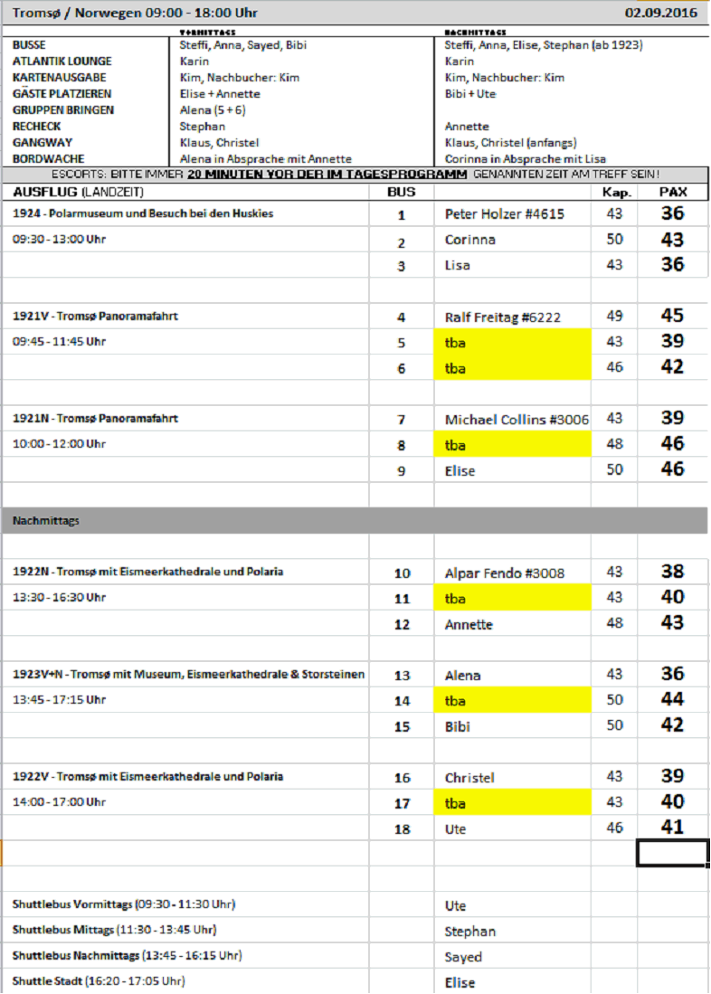

**Honningsvåg: 03.09.2016 // 08.00 – 16.00 Uhr**

**Die nördlichsten Fischerdörfer der Welt**

**ca. 2,5 Std.**

Sie verlassen die kleine Hafenstadt Honningsvåg, die erst im Jahr 1996 ihre Stadtrechte erhielt. Die Fahrt auf der Insel Magerøya ("Karge Insel") führt - wie der Name schon ausdrückt - durch karge, typisch arktische Landschaft. Zuerst besuchen Sie das malerische Fischerdorf Kamøyvær, das am Ende eines schmalen Fjordarmes liegt. Sie sehen das Fischindustriegebäude, die kleine Fischerbootflotte und den reizenden Hafen. Sie fahren über das Hochplateau, wo etwa 4.000 Rentiere während der Sommermonate weiden. Bei guten Sichtverhältnissen können Sie in der Ferne das berühmte Nordkapplateau sehen. Weiter fahren Sie nach Skarsvåg, einem idyllischen Fischerdorf mit etwa 200 Einwohnern. Sie können einen kleinen Spaziergang machen und das Weihnachtshaus besuchen. Das gemütliche Häuschen ist ganzjährig mit norwegischem Weihnachtsschmuck dekoriert, und so haben Sie die Gelegenheit, Weihnachtsartikel zu erwerben. Anschließend Rückfahrt zum Schiff.

**Bitte beachten:** Begrenzte Teilnehmerzahl.

Alles nach Plan.

**Transfer zum Nordkap**

**ca. 3 Std.**

Honningsvåg liegt auf der Insel Magerøya ("Karge Insel"), etwa 6 km vom Festland entfernt. Der Transfer zum Nordkap-Plateau beginnt in Honningsvåg und dauert ca. 45 Min. Die Fahrt geht durch typisch arktische Landschaft. Unterwegs machen Sie einen kurzen Fotostopp bei einer Samenfamilie. Mehrere Hundert Rentiere weiden während der Sommermonate auf der Insel. Das 307 m hohe Nordkap ist ein steil aus dem Eismeer emporragendes Schieferplateau. Es liegt auf 71° 10' 16" nördlicher Breite, rund 2.100 km vom Nordpol entfernt und 514 km nördlich des Polarkreises. Das Nordkap kann nur gegen eine Gebühr betreten werden, die im Ausflugspreis eingeschlossen ist. Versäumen Sie auf keinen Fall, individuell die Nordkaphalle zu besuchen und sich die schöne Multivisionsshow anzusehen, welche u.a. das Nordkap während der vier Jahreszeiten darstellt.

Alles nach Plan.

**Königskrabben-Safari mit dem Schlauchboot**

**ca. 3,5 Std.**

Sie unternehmen einen kleinen Spaziergang vom Schiff zum RIB-Boots-Anleger. Sie erhalten die Schutzkleidung und kurze Instruktionen. Fest angeschnallt fahren Sie in hoher Geschwindigkeit mit dem RIB-Boot (Schnellschlauchboot) durch den Sarnesfjord. Bei einem Stopp inspizieren Sie die unter Wasser gelegenen Fangkörbe für Königskrabben. Die Königskrabbe lebte zuerst nur im nördlichen Pazifik. Später hat sie sich jedoch auch in der Barentssee angesiedelt. Eine Königskrabbe kann bis zu 10 kg wiegen. Weiter geht es in den Magerøysund. Nach etwa 20 Minuten gehen Sie an Land und können bei der Zubereitung der zuvor gefangenen Krabben zuschauen. In einem Lavvo, dem traditionellen Sami-Zelt, sitzen Sie in gemütlicher Runde zusammen und kosten die frischen Krabben. Anschließend fahren Sie per Boot zur Pier zurück.

**Bitte beachten:** Die Tour wird mit RIB-Booten gefahren, die Geschwindigkeiten von bis zu 35 Knoten (ca. 65 km/h) erreichen können. Bei unruhiger See kann es zum harten Aufsetzen der Boote auf den Wellen kommen. Sicherheitsausrüstung (Überlebensanzug und Rettungsweste) wird gestellt. Bitte folgen Sie den Anweisungen des Personals. Alle Erklärungen in englischer Sprache. Für Gäste mit eingeschränkter Beweglichkeit oder Rückenleiden nicht geeignet. Sehr begrenzte Teilnehmerzahl.

Alles nach Plan.

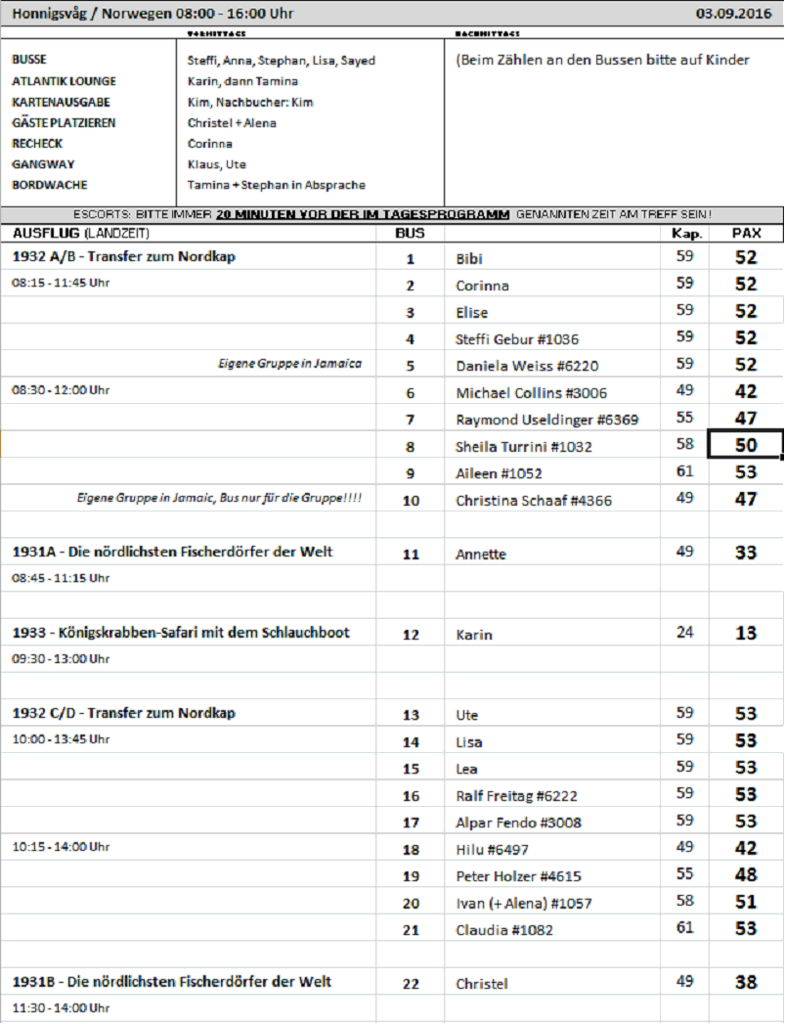

**Trondheim: 05.09.2016 // 12.00 – 19.00 Uhr**

**Spaziergang durch Trondheim**

**ca. 3,5 Std.**

Ein Ausflug für sportliche Gäste. Die Universitätsstadt Trondheim liegt malerisch am Trondheimsfjord und ist mit 170 000 Einwohnern die drittgrößte Stadt Norwegens. Zunächst spazieren Sie durch die schmalen Gassen der reizvollen Altstadt "Bakklandet" mit ihren Holzhäusern, in denen sich zahlreiche Geschäfte, gemütliche Bars, Cafés und Kunstgalerien befinden. Die 300 Jahre alte Altstadtbrücke führt Sie über den Fluss "Nidelva", und Sie erreichen die beeindruckende "Domkirke" von Trondheim, den Nidarosdom, der als Nationalheiligtum gilt. Während der Außenbesichtigung können Sie die reich verzierte Fassade bestaunen. Weiter geht es zum Palais Stiftsgården, nach vierjähriger Bauzeit 1778 fertiggestellt und zunächst als Privatwohnung von Geheimrätin Schøller genutzt. 1800 wurde das Gebäude, das eines der größten Holzgebäude in Skandinavien ist, an den Staat verkauft und Anfang des 20.Jh. zur Residenz der königlichen Familie in Trondheim erklärt. Auf dem Marktplatz können Sie zum Abschluss noch die 18 m hohe Statue von Olav Tryggvason sehen, der von 995 bis 1000 König von Norwegen war und 997 die Stadt Trondheim gegründet hatte. Rückkehr zum Schiff.

**Bitte beachten:** Festes Schuhwerk empfohlen. Für Gäste mit eingeschränkter Beweglichkeit nicht geeignet. Durchführung in Gruppen mit begrenzter Teilnehmerzahl.

Alles nach Plan.

**Panoramafahrt Trondheim**

**ca. 2 Std.**

Während der Rundfahrt passieren Sie die wichtigsten Sehenswürdigkeiten der malerisch am Trondheimsfjord gelegenen Stadt, die 997 gegründet worden ist. U.a. sehen Sie den Nidarosdom, eines der beeindruckendsten gotischen Bauwerke Nordeuropas und ehemals wichtige Pilgerstätte. Nach der Außenbesichtigung fahren Sie weiter zum Aussichtspunkt Sverresli mit schönen Ausblicken, anschließend durch das Stadtzentrum und wieder zurück zum Schiff.

Alles nach Plan. 7 Gäste von Bus 4 verabschiedeten sich beim Nidarosdom und gingen zu Fuß weiter. Guide Natalia von Bus 16 verfügte über eher minderwertige Sprachkenntnisse, welches auch einige Gäste reklamierten.

**Trondheim mit Nidarosdom**

**ca. 2,5 Std.**

Die Fahrt führt Sie zum Dom von Trondheim, 1290 fertiggestellt und eines der schönsten gotischen Bauwerke Nordeuropas. Die ursprüngliche Steinkirche soll über den sterblichen Überresten von König Olav Haraldsson (995-1030, seit 1015 König und nach seinem Tod 1031 heiliggesprochen) errichtet worden sein, die sich in der Folgezeit zur Pilgerstätte entwickelte. Während der geführten Besichtigung erfahren Sie Wissenswertes über die Geschichte der beeindruckenden "Domkirke", deren Bau von Erzbischof Øystein zu Ehren des Heiligen Olavs maßgeblich beeinflusst wurde. Anschließend fahren Sie zum Aussichtspunkt Sverresli mit schöner Aussicht über die drittgrößte Stadt Norwegens und weiter zurück zum Schiff.

Alles nach Plan. Guide Helga von Bus 1 versuchte sich allerdings konsequent dagegen zu wehren, die Kelle zu tragen.

**Trondheim und Ringve-Museum**

**ca. 3 Std.**

Dieser Ausflug konnte aufgrund zu geringer Teilnehmerzahlen nicht durchgeführt werden.

**Trondheim und Volksmuseum**

**ca. 3 Std.**

Zunächst fahren Sie zum Nidarosdom, dessen Bau 1290 fertiggestellt wurde und der zu den schönsten gotischen Bauwerken Nordeuropas gezählt wird. Nach der Außenbesichtigung, bei der Sie die besonders reich verzierte Fassade bestaunen können, fahren Sie weiter zum Sverresborg Freilichtmuseum. Das Volksmuseum wurde um den Burgberg angelegt, auf dem im 12.Jh. eine Festung errichtet wurde. Mehr als 60 Gebäude aus Trondheim und Umgebung aus dem 18., 19. und 20. Jh. sind hier ausgestellt. Die Sammlung umfasst einfache Erdhütten der Samen bis hin zu feudalen Bauernhöfen und Häusern reicher Kaufleute, die in der jeweils traditionellen Bauweise errichtet wurden. Treten Sie ein in vergangene Zeiten und genießen Sie interessante Einblicke in die norwegische Geschichte. Nach dem etwa einstündigen Aufenthalt fahren Sie zum Aussichtspunkt Sverresli mit schönem Blick auf die malerisch am Trondheimsfjord gelegene Stadt. Rückkehr zum Schiff.

**Bitte beachten:** Für Gäste mit eingeschränkter Beweglichkeit nicht geeignet.

Alles nach Plan.

**Bergbaugeschichte und Schmalspurbahn**

**ca. 4,5 Std.**

Dieser Ausflug konnte aufgrund zu geringer Teilnehmerzahlen nicht durchgeführt werden.

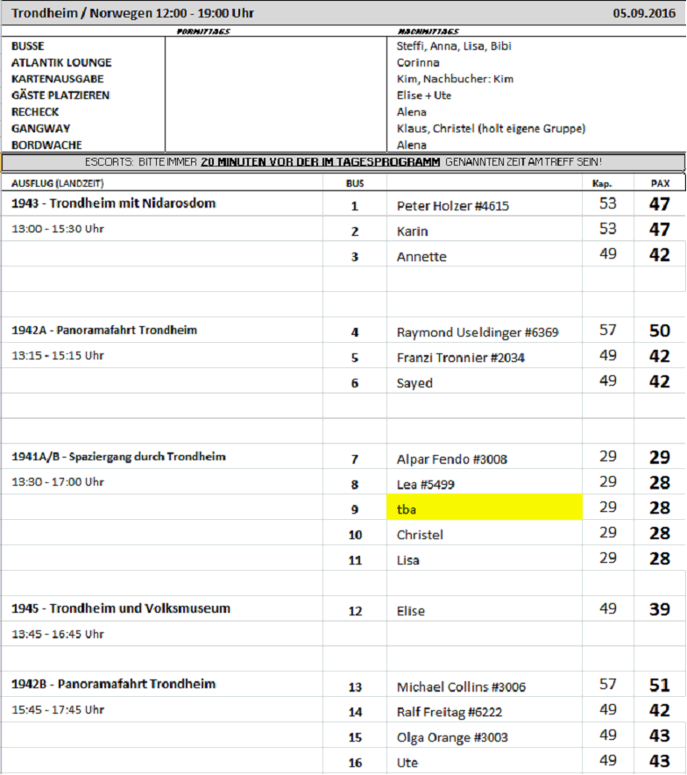

**Ålesund: 06.09.2016 // 07.30 – 09.00 Uhr**

**Überlandfahrt nach Geiranger**

**ca. 8 Std. mit Essen**

Sie fahren durch schöne Wohngebiete auf den Stadtberg von Ålesund. Auf dem Aussichtspunkt Aksla angekommen, können Sie den Blick über die auf sieben Inseln erbaute Jugendstilstadt genießen. Sie fahren entlang des Borgundfjords und Storfjords, über das Ørskoggebirge und vorbei am Romdalsfjord nach Åndalsnes, der "Alpenstadt" Norwegens. Sie passieren den charakteristischen Berg Romsdalshorn und erreichen die Trollwand, mit über 1.000 m die höchste Steilwand Europas. Nicht weit entfernt befindet sich die bekannte Trollstigenstraße. Vor der Weiterfahrt wird Ihnen in einem Restaurant das Mittagessen serviert. Anschließend geht es auf einer Straße mit 10% Steigung und über 11 atemberaubende Serpentinen den Berg hinauf. Weiterfahrt und kurzer Stopp an der Schlucht Gudbrandsjuvet. Mit der Fähre überqueren Sie den Norddalsfjord, bevor es steil bergauf zur Adlerkehre geht. Von ca. 600 m Höhe haben Sie eine fantastische Aussicht auf den Geirangerfjord mit ihren Wasserfällen ("Sieben Schwestern") und den Dalsnibba (1.495 m). Anschließend Fahrt bergab zum Schiff zur Wiedereinschiffung in Geiranger.

**Bitte beachten:** Begrenzte Teilnehmerzahl.

Alles nach Plan.

**Geiranger: 06.09.2016 // 13.30 – 21.00 Uhr**

In Geiranger herrschten schwierige Wetterverhältnisse. Zwei Mal mussten wir das Tendern einstellen, da zunächst die Ankerkette zu reißen drohte, sodass wir verholen mussten und da später die Winde an Land zu stark waren, sodass die Hafenbehörde das Tendern kurzfristig verbat. Das Wetter und der dadurch unterbrochene Tender-Service hatte durchaus Auswirkungen auf die Ausflugsabwicklung, in Form von Verspätungen und verlängerten Wartezeiten bei den Gästen, die aber mit Verständnis reagierten.

**Adlerkehre und Flydalsjuvet**

**ca. 1,5 Std.**

Der Geirangerfjord mit gewaltigen Felsen, Gletschern und Wasserfällen wird oft als schönster Fjord in Norwegen bezeichnet. Auffahrt durch den idyllisch gelegenen Ort Geiranger, vorbei am achteckigen Kirchlein von 1842 und am größten Wasserfall im Geirangertal, dem Storfoss. Sie erreichen Flydalsjuvet mit dem malerischen Blick über Schlucht, Ort und Fjord, ein beliebtes Ansichtskartenmotiv. Anschließend fahren Sie zur Adlerkehre, die sich in 11 Serpentinen den Berg hinaufwindet. In einer Höhe von etwa 600 m haben Sie eine grandiose Sicht auf den Fjord. Anschließend fahren Sie zurück zur Anlegestelle.

Trotz Verspätungen alles nach Plan.

**Berg Dalsnibba und Flydalsjuvet**

**ca. 2,5 Std.**

Auffahrt durch den idyllisch gelegenen Ort Geiranger, vorbei am achteckigen Kirchlein von 1842 und am größten Wasserfall im Geirangertal, dem Storfoss. Sie erreichen Flydalsjuvet mit dem malerischen Blick über Schlucht, Ort und Fjord, ein beliebtes Ansichtskartenmotiv. Weiterfahrt bergauf zum Gipfel des Dalsnibba (1.495 m), sofern die Schneeverhältnisse es zulassen. Alternativ wird die bekannte Straße "Adlerkehre" mit schönen Ausblicken auf den Fjord befahren. Der Blick über Gletscher, Hochgebirgsgipfel und den im Tal liegenden Fjord ist bei klarem Wetter beeindruckend. Tief unten befinden sich der Geirangerfjord und Ihr Schiff. Rückfahrt über dieselbe Panoramastraße mit grandiosen Aussichten.

**Bitte beachten:** Die Bergstraße zum Dalsnibba kann wegen Schneefalls gesperrt sein.

Alles nach Plan.

**Wanderung Berg Westerås**

**ca. 4 Std.**

Ein Ausflug für sportliche Gäste. Sie fahren in Geiranger am hübsch gelegenen achteckigen Kirchlein vorbei hinauf bis Hole. Dort beginnt die Wanderung. Auf engen, unbefestigten Naturpfaden mit abschnittsweise anspruchsvollen Steigungen gelangen Sie an den Storseter Wasserfall. Wenn dieser genügend Wasser führt, können Sie hinter dessen Fallzone entlang spazieren. Weiter geht die Wanderung zum Berghof Westerås, wo Ihnen Kaffee und Waffeln serviert werden. Von hier haben Sie einen großartigen Blick über den Fjord und Ihr Schiff. Sie wandern abwärts Richtung Geiranger-Fjordzentrum und starten hier den "Wasserfall-Spaziergang", der seit 2014 möglich ist. Während Sie 305 Stufen hinunterlaufen, eng entlang des Geiranger Wasserfalls, bieten sich zahlreiche reizvolle Fotomotive. Unten angekommen, bringt das Tenderboot Sie zurück zum Schiff.

**Bitte beachten:** Wanderschuhe erforderlich, wetterfeste Kleidung empfohlen. Steiler Anstieg, anspruchsvolle Wanderung, Wandererfahrung vorausgesetzt. Durchführung in Gruppen mit begrenzter Teilnehmerzahl.

Bei diesem Ausflug kam es zu einigen Unregelmäßigkeiten verschuldeter und unverschuldeter Art. Die Sportlichkeit der Gruppenteilnehmer bewegte sich bei diesem körperlich anspruchsvollen Ausflug auf den unterschiedlichsten Levels, sodass neben den sehr sportlichen Gästen auch einige Gäste dabei waren, die sich selbst überschätzt haben. Drei Damen kehrten auf halber Strecke um und wurden von Guide Natascha zum Berghof gebracht, aber einige kämpften sich dennoch durch – mit sehr vielen Pausen und in langsamem Tempo. Hinzu kam, dass der Guide Sebastian, der die Gruppe anführte ein sehr forsches Tempo an den Tag legte, sodass die Gruppe sich sehr schnell in die Länge zog und der Escort am Ende der Gruppe schnell keinen Kontakt mehr zu dem Guide an der Spitze aufbauen konnte. Der Escort in der Mitte der Gruppe musste somit einige Male hin und her rennen, um Kontakt herzustellen. Am Wasserfall angekommen, hat Guide Sebastian trotz Gespräch mit Guide Natascha und Escorts keine Einsicht gezeigt. Im Endeffekt kamen die Letzten der Gruppe 30 Minuten später am Berghof an, als die Guide Sebastian mit den Ersten. Aufgrund des starken Regens, waren die Wege sehr rutschig und der Abstieg beschwerlich. Drei Gäste stürzten auf dem Abstieg, aber es blieben alle unverletzt. Alles in Allem kam der Ausflug durch die erschwerten Verhältnisse ca. eine Stunde später als geplant an der Tenderpier an – es wurden aber alle Stops wie geplant ausgeführt.

**Adlerkehre, Berg Dalsnibba und Fjordzentrum**

**ca. 3,5 Std.**

Wegen seiner atemberaubenden Landschaft mit steilen Berghängen und tief hinabstürzenden Wasserfällen zählt der Geirangerfjord zu den schönsten Fjorden Norwegens. Die Fahrt führt entlang des Geirangerfjords zur Adlerkehre, die sich in 11 Serpentinen den Berg hinaufwindet. Vom Aussichtspunkt "Adlerkehre" in einer Höhe von etwa 600 m haben Sie eine grandiose Sicht auf den Fjord. Weiterfahrt durch den idyllisch gelegenen Ort Geiranger, vorbei am achteckigen Kirchlein von 1842 und am größten Wasserfall im Geirangertal, dem Storfoss. Sie erreichen Flydalsjuvet mit dem malerischen Blick über Schlucht, Ort und Fjord - ein beliebtes Ansichtskartenmotiv. Danach fahren Sie bergauf zum Gipfel des Dalsnibba (1.495 m.ü.d.M.), sofern die Schneeverhältnisse es zulassen. Überall sind Sie von Bergen und Gletschern umgeben und tief unter Ihnen im berühmten Geirangerfjord liegt Ihr Schiff. Bergab fahren Sie anschließend zum norwegischen Fjordzentrum. Das Informations- und Erlebniszentrum zeigt Natur, Kultur und Geschichte des Geirangerfjordes. Die Ausstellung beschäftigt sich mit dem Leben auf schwer zugänglichen Höfen an steilen Berghängen, dem schwierigen Straßenbau, Schneelawinen und anderen Naturgewalten. Zum Abschluss kurze Panorama-Filmvorführung mit eindrucksvollen Aufnahmen der grandiosen Landschaft. Anschließend Rückfahrt zum Schiff.

**Bitte beachten:** Die Bergstraße zum Dalsnibba kann wegen Schneefalls gesperrt sein.

Alles nach Plan.

**Kajakfahrt auf dem Geirangerfjord**

**ca. 3 Std.**

Ein Ausflug für sportliche Gäste. Der Name Geiranger bedeutet "Pfeilspitze", möglicherweise rührt der Name von der Art und Weise, wie sich der Fjord in die Bergwelt schneidet und bis zur kleinen Ortschaft reicht. Seit 2005 steht der Geirangerfjord auf der UNESCO-Liste für Kultur- und Naturerbe. Die beeindruckende Schönheit des Fjordes können Sie vom Kajak aus auf besondere Weise erleben. Durch seine windgeschützte Lage weit im Landesinneren ist das Wasser des Geirangerfjords fast immer ruhig und eignet sich daher besonders gut für Kajaktouren. Sie werden an der Pier von Mitarbeitern des Kajakcenters abgeholt und mit einem Minibus in wenigen Minuten nach Grande gebracht. Ein ausgebildeter Kajaktrainer gibt die nötigen Einweisungen. Sie werden mit der Bedienung von Schwimmweste, Kajak und Paddel vertraut gemacht, bevor Sie in Doppelkajaks die etwa 1,5-stündige Fahrt beginnen. Vorkenntnisse im Kajakfahren sind nicht erforderlich.

**Bitte beachten:** Kinder unter 6 Jahren dürfen nicht teilnehmen. Kinder und Jugendliche von 6-12 Jahren dürfen nur in Begleitung eines Erziehungsberechtigten im gleichen Kajak teilnehmen. Flache bequeme Sportschuhe und locker sitzende sportliche, der Wetterlage angemessene Kleidung sowie die Mitnahme einer Flasche Wasser wird empfohlen. Die Tour wird bei jedem Wetter durchgeführt. Alle Erklärungen in englischer Sprache. Sehr begrenzte Teilnehmerzahl.

Alles nach Plan.

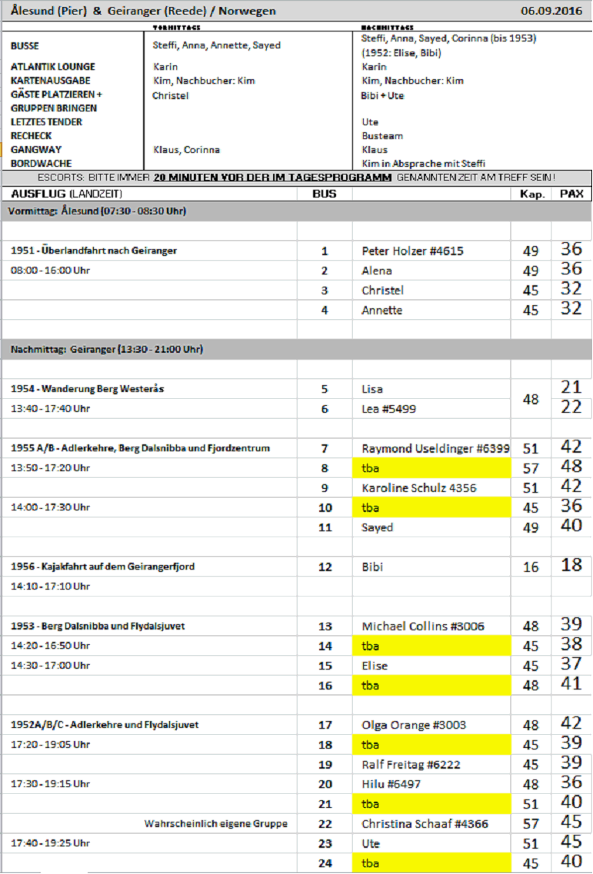

**Bergen: 07.09.2016 // 11.00 – 20.00 Uhr**

**Rundgang Bergen und die Zeit der Hanse**

**ca. 2 Std.**

Die Hanseaten in Bergen erhielten in einer für Norwegen schwierigen Zeit den internationalen Handel aufrecht und erlangten ein fast vollständiges Monopol für den Handel mit Stockfisch und Tran. Das Kontor war dem Mittelstand vorbehalten und hatte in seiner Blütezeit bis zu 1.000 Mitglieder. Es war eine reine Männergesellschaft, die Mitglieder waren unverheiratet und zogen zurück nach Deutschland, wenn sie ökonomisch in der Lage dazu waren, dort zu leben. Das Kontor in Bergen ist als letztes der vier Hanseatischen Kontore gegründet worden und hat am längsten Bestand gehabt. Grundlage des Handels am Kontor waren der Import von Getreide, Mehl, Malz, Bier und Fischereigerätschaften sowie der Export von Stockfisch, Tran und Häuten. Das Kontor erhielt ein eigenes Gebiet, "Bryggen", das mitten in der Stadt gelegen ist. Es gab einen Ältestenrat, der das Kontor nach dem eigenen Regelwerk verwaltete und unter anderem über eine interne Gerichtsbarkeit verfügte. Das Regelwerk wurde vom Hansetag erarbeitet und von Lübeck aus kontrolliert. Sie wandeln auf den Spuren vergangener Zeiten, passieren die Festung Bergenhus, die Marienkirche und die Schötstuben, die Versammlungsräume der Hanseaten. Sie gehen weiter durch Bryggen und erfahren viel Wissenswertes über die Zeit der Hanse. Dies ist ein Rundgang ohne Eintritte, der in der Nähe vom Fischmarkt endet.

**Bitte beachten:** Für Gäste mit eingeschränkter Beweglichkeit nicht geeignet. Begrenzte Teilnehmerzahl.

Alles nach Plan.

**Panoramafahrt Bergen**

**ca. 2 Std.**

Bergen ist eine internationale Hafenstadt und liegt direkt am Inneren Byfjord. Die Stadt wird häufig als "Tor zu den Fjorden" bezeichnet. Bergen ist von sieben Hügeln und wunderschöner Natur umgeben. Im Jahr 1070 hat König Olav Kyrre die Stadt gegründet, die bis 1299 die Hauptstadt Norwegens war. Ihr ursprünglicher Name war Bjørgvin, was "Wiese zwischen den Bergen" bedeutet. Während der Rundfahrt passieren Sie viele Sehenswürdigkeiten und sehen die Kontraste dieser farbenfrohen Stadt. Die Fahrt geht zuerst in nördliche Richtung nach Eidsvåg, wo Sie die vorgelagerte Inselwelt sehen. Sie passieren die Wirtschaftshochschule sowie das Alt-Bergen-Museum und kommen wieder zurück zum Stadtkern. Sie fahren an der Marienkirche, der Fløien Talstation sowie dem Fischmarkt vorbei und gelangen zur Nordnes Halbinsel. Hier haben Sie die Gelegenheit, Bergen mit dem historischen Viertel Bryggen zu fotografieren. Nachdem Sie das Aquarium passiert haben, verlassen Sie das Stadtzentrum Richtung Süden und fahren an der königlichen Sommerresidenz vorbei. Die Rückfahrt zum Schiff führt Sie durch das alte Villenviertel Bergens und wieder an Bryggen vorbei.

Alles nach Plan.

**Wanderung Berg Fløien**

**ca. 3,5 Std.**

Die Wanderung beginnt direkt am Schiff und zusammen mit Ihrem Reiseleiter gehen Sie ca. 20 Min. zur Talstation der Fløibahn. Die Standseilbahn bringt Sie auf einer Streckenlänge von 848 Metern in eine Höhe von 320 m. Vom Fløien haben Sie einen traumhaft schönen Blick über die Stadt, die Berge, die Fjorde und die vorgelagerten Inseln. Fløien ist der Ausgangspunkt für unzählige Wanderungen, und die Einwohner Bergens nutzen gerne diese Gegend für ihre sportlichen Aktivitäten. Gelegenheit zum Fotografieren, anschließend wandern Sie auf schönen Wanderwegen durch die abwechslungsreiche Natur. Mit der Fløibahn kehren Sie zurück ins Tal. Sie können noch individuell einen Stadtbummel unternehmen oder zum Schiff zurück spazieren.

**Bitte beachten:** Für Gäste mit eingeschränkter Beweglichkeit nicht geeignet. Wetterfeste Kleidung und festes Schuhwerk sind erforderlich. Durchführung in Gruppen mit begrenzter Teilnehmerzahl.

Alles nach Plan.

**Panoramafahrt Bergen und Fantoft Stabkirche**

**ca 2,5 Std.**

Der Hafen von Bergen ist einer der geschäftigsten Seehäfen Europas, von dem aus die Schiffe der Hurtigruten starten. Die Stadt ist auch Ausgangspunkt der Bergensbane. Bei der Rundfahrt sehen Sie eine lebendige Stadt mit moderner und historischer Architektur. Während der Stadtbesichtigung passieren Sie alle wichtigen Sehenswürdigkeiten. Anschließend fahren Sie in südlicher Richtung nach Fantoft. Vom Parkplatz laufen Sie ca. 5 Minuten auf einem Wanderweg durch das Waldgebiet, bis Sie die wunderschöne Stabkirche erreichen. Die Fantoft-Stabkirche ist ein Nachbau der ehemaligen Stabkirche von Fortun, einem kleinen Dorf an einem Seitenarm des Sognefjords. Die Kirche wurde 1883 per Schiff von Fortun nach Fantoft transportiert. Nach einem Brandanschlag am 6. Juni 1992 brannte die Stabkirche komplett nieder. Nur verkohltes Gebälk und eine verbrannte Eingangstür zeugten von der ehemaligen Kirche. Im Jahr 1993 wurde der Wiederaufbau auf der Grundlage alter Zeichnungen und Fotografien begonnen, 1997 konnte der Bau zur Besichtigung wieder freigegeben werden. Die Stabkirche ist heute eine nahezu exakte Kopie der ursprünglichen Kirche. Nach der Besichtigung fahren Sie zurück zum Schiff.

**Bitte beachten:** Für Gäste mit eingeschränkter Beweglichkeit nicht geeignet.

Alles nach Plan.

**Stadtwanderung mit Besuch der Eisbar**

**ca. 3 Std.**

Diese interessante Stadtwanderung durch Bergen startet direkt am Schiff und geht vorbei an den Sehenswürdigkeiten: Bergenhus Festung, Haakonshalle, Rosenkranzturm, Marienkirche, Bryggen, Fischmarkt, Altes und Neues Rathaus, Festplassen, Ole Bulls Platz und Nationale Bühne (Theater). Am Gerichtshof vorbei und durch eine Fußgängerzone gelangen Sie zur Eisbar: Eine Welt aus purem, glänzendem Eis bei frostigen Temperaturen erwartet Sie. Vor Ort ausgestattet mit einem wärmenden Mantel und Handschuhen sehen Sie die brillanten "eisigen" Kunstwerke. Dazu genießen Sie ein Getränk aus einem "Eisglas". Anschließend spazieren Sie den Hafen entlang, mit Blick auf Bryggen, und erreichen wieder den Fischmarkt, wo die Stadtwanderung endet.

**Bitte beachten:** Für Gäste mit eingeschränkter Beweglichkeit nicht geeignet. Sehr begrenzte Teilnehmerzahl.

Alles nach Plan.

**Bergen, Edvard Munch und Edvard Grieg**

**ca. 4,5 Std.**

Dieser Ausflug konnte aufgrund zu geringer Teilnehmerzahlen nicht durchgeführt werden.

**Hardanger mit Besuch Obsthof**

**ca. 6 Std.**

Bevor Sie in Richtung Hardanger fahren, machen Sie eine kleine Stadtrundfahrt durch Bergen. Sie sehen die alte Festungsanlage, die berühmten Hansehäuser von Bryggen und den Fischmarkt. Sie verlassen das Stadtzentrum und fahren in nördlicher Richtung via Åsane und Arna nach Kvamskogen. Hier haben zahlreiche Einwohner Bergens ein Ferienhaus, denn es ist eine perfekte Gegend zum Skilaufen. Sie halten am mächtigen Steinsdalsfossen-Wasserfall. Anschließend fahren Sie weiter am schönen Hardangerfjord entlang. Die Landschaft an diesem 179 km langen Fjord ist beeindruckend. Unterwegs sehen Sie Obstgärten, Bauernhöfe, kleine Dörfer sowie manchen Ferienort und die Haube des Folgefonna Gletschers, drittgrößter Gletscher Norwegens. Die Region ist als das größte Obstanbaugebiet Norwegens bekannt, und im kleinen Ort Steinstø besuchen Sie einen traditionsreichen Obsthof, der bereits in der neunten Generation betrieben wird. Nach einem Spaziergang durch den Garten in Begleitung des Obstbauern werden die Spezialitäten des Hauses serviert: selbstgemachter Apfelkuchen und Apfelsaft. Anschließend besteht die Möglichkeit, im nahegelegenen Hofladen lokale Spezialitäten zu erwerben und die Aussicht zu genießen. Sie fahren dieselbe Strecke zurück nach Bergen, wobei Sie die schönen Ausblicke auf Fjord, Gletscher, Gebirge und Wasserfälle erneut genießen können.

**Bitte beachten:** Begrenzte Teilnehmerzahl.

Alles nach Plan.

**Telavåg, Fjell Festung & Glesvær**

**ca. 6 Std.**

Dieser Ausflug konnte aufgrund zu geringer Teilnehmerzahlen nicht durchgeführt werden.

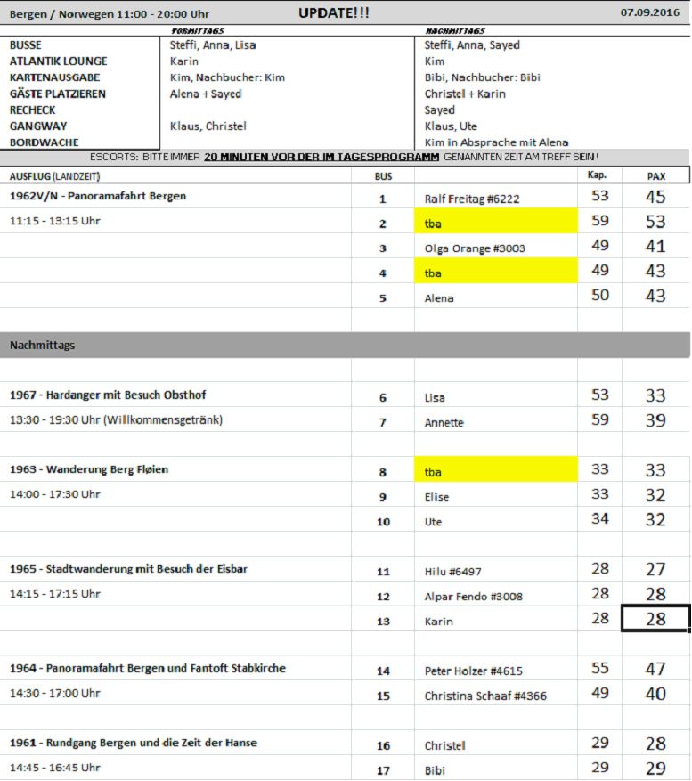

**Lysebotn: 08.09.2016 // 08.00 – 10.00 Uhr**

**Überlandfahrt nach Stavanger**

**ca. 5,5 Std.**

Die Überlandfahrt beginnt in Lysebotn, der Ortschaft am Ende des Lysefjords. Dieser Ort ist sehr klein und besteht hauptsächlich aus einem Kraftwerk, einer Fähranlegestelle und einigen touristischen Einrichtungen. Bekannt ist der Ort auch für die 1984 gebaute Serpentinenstraße mit 27 Haarnadelkurven und einem Kehrtunnel. Mit dem Bus fahren Sie diese Straße bis auf eine Höhe von 640 m overhalb des Lysefjords. Auf der Fahrt nach Byrkjedal passieren Sie Hochgebirgshotels und Skizentren sowie Schafsweiden. Das einladende Restaurant ist in einer stillgelegten Molkerei eingerichtet. Hier werden Ihnen "Lapper" (norwegisches Gebäck/eine Art kleiner Pfannkuchen) und Kaffee/Tee serviert. Anschließend haben Sie die Möglichkeit zur Besichtigung der benachbarten Kerzenzieherei und zu einem Bummel durch ein Geschäft mit lokalen Souvenirs. Weiterfahrt durch das Gloppetal, bis Sie Stavanger, die Ölhauptstadt Norwegens, erreichen. Nach einer kleinen Stadtrundfahrt kehren Sie zurück zum Schiff.

**Bitte beachten:** Begrenzte Teilnehmerzahl.

Alles nach Plan.

**Stavanger: 08.09.2016 // 13.00 – 20.00 Uhr**

**Rundgang Stavanger**

**ca. 2 Std.**

Da das Stadtzentrum von Stavanger eher kompakt ist, ist eine Besichtigung leicht und angenehm zu Fuß. Die Altstadt bietet die am besten erhaltene Holzhaussiedlung Europas, die aus mehr als 170 weißen Holzhäusern besteht. Ein kurzer Spaziergang führt durch die Alt-Stadt und zum Dom, der im Jahr 1100 von Bischof Reinald aus Winchester erbaut wurde. Dieser ist neben dem Nidarosdom in Trondheim das besterhaltene mittelalterliche Bauwerk in Norwegen. Nach einer Außenbesichtigung erreichen Sie den Valbergturm, einen Wachturm, der Mitte des 19. Jahrhunderts errichtet wurde. Genießen Sie die Aussicht über Stadt und Hafen, bevor Sie zum Schiff zurückkehren.

**Bitte beachten:** Für Gäste mit eingeschränkter Beweglichkeit nicht geeignet. Begrenzte Teilnehmerzahl.

Alles nach Plan.

**Stavanger und Umgebung**

**ca. 2 Std.**

Stavanger, Norwegens Ölhaupstadt und viertgrößte Stadt Norwegens, bekam bereits 1125 Stadtrechte. Die Universitätsstadt beherbergt zahlreiche Bildungs- und Forschungsinstitutionen. Dies spiegelt sich in der lebendigen, urbanen Atmosphäre der Stadt wieder. Im Jahr 2008 erhielten Stavanger und Sandnes den Titel "Kulturhauptstadt Europas". Durch das Hafengebiet verlassen Sie das Stadtzentrum. Sie genießen herrliche Ausblicke auf den Hafrsfjord und sehen das Drei-Schwerter-Monument, ein Andenken an die Seeschlacht des Königs Harald Schönhaar im Jahr 872. Während der Rückfahrt passieren Sie den romanischen Dom aus dem Jahr 1100 sowie hübsche historische Speicherhäuser und das Norwegische Ölmuseum, bevor Sie über mehrere Brücken zu den kleinen Inseln Grasholmen, Engøy und Buøy fahren. Anschließend Rückfahrt zum Schiff.

Alles nach Plan. Guide Bernd von Bus 12 konnte nur mit mäßigem Wissen glänzen und war laut Escort Ute „etwas mundfaul“. Des Weiteren wurde angeregt noch zwei zusätzliche Fotostops am Fischerhafen und Strand zu machen.

**Helikopterflug über Stadt und Umgebung**

**ca. 1 Std.**

Norwegens Ölhauptstadt, Stavanger, ist eine der reichsten Städte Norwegens. Ein Rundflug mit dem Helikopter u¨ber die Stadt, den Lysefjord und den Berg Preikestolen ist ein unvergessliches Erlebnis. Ein Minibus holt Sie von der Pier ab und bringt Sie zum Heliport. Zuerst bekommen Sie eine kurze Sicherheitseinweisung, dann geht es für etwa 30 Minuten in die Luft. Freuen Sie sich auf einen traumhaften Blick über den Lysefjord und auf die Serpentinenstraße mit ihren 27 Haarnadelkurven, die sich vom Tal aus bergwärts schlängelt. Bei guten Sichtverhältnissen ist Ihr Ziel der Preikestolen: Die Kanzel des Fjords liegt 604 m über dem Meeresspiegel und hat ein 25 x 25 m großes, flaches Aussichtsplateau. Damit Sie gute Fotoaufnahmen machen können, fliegt Sie der Pilot um die Kanzel herum. Auf dem Rückflug können Sie Stavanger, den Hafen und Ihr Schiff aus der Luft betrachten.

**Bitte beachten:** Erklärungen erfolgen durch den Piloten auf Englisch. Dieser Ausflug ist wetterabhängig und kann kurzfristig abgesagt werden. Durchführung in Gruppen mit begrenzter Teilnehmerzahl.

Alles nach Plan. Begeisterte Gäste und tolles Wetter.

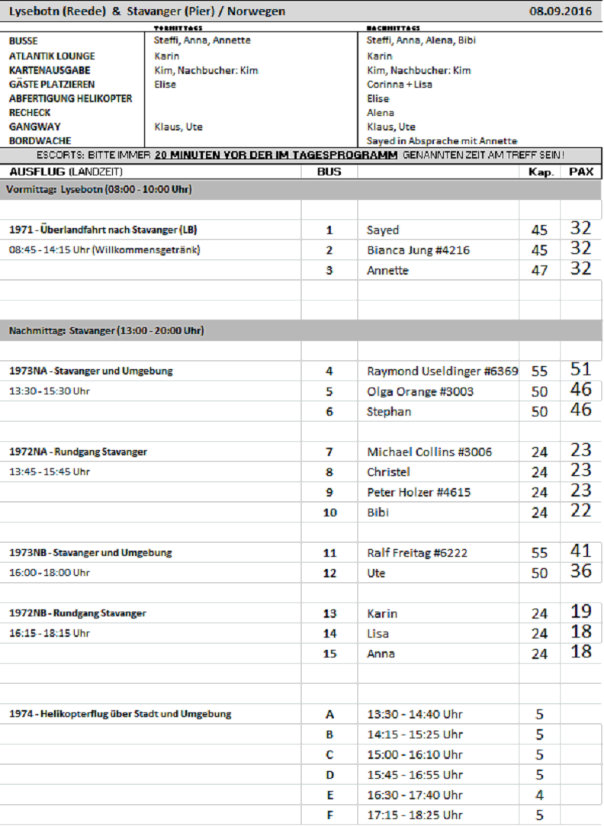

**Kristiansand: 09.09.2016 // 07.30 – 13.00 Uhr**

**Wanderung durch Stadt und Natur**

**ca. 3 Std.**

Direkt am Schiff werden Sie von einem lokalen Reiseleiter abgeholt. Sie wandern ca. 2 km durch die Stadt nach Baneheia, ein sehr schönes Naturschutzgebiet mit Nadel- und Laubwald und beliebtes Freizeitgebiet der Einwohner von Kristiansand. Die Wanderstrecke ist ca. 3 km lang, der Pfad ist gut angelegt. Vorbei an kleinen Seen wandern Sie zu einem der schönsten Aussichtspunkte und haben einen freien Blick auf die Stadt, die vorgelagerten Inseln und das Meer. Dann führt Sie die Wanderung zum Ravnedalen ("das Tal der Raben"). Dieser Park wurde um 1870 von Soldaten angelegt. Innerhalb von 4 Jahren wurde Moorlandschaft in einen naturschönen, beschaulichen Park mit herrlichen Rhododendronbüschen, verschiedenen Sträuchern und Blumen verwandelt. Im Café General werden Ihnen Kaffee/Tee und Waffeln serviert, bevor Sie zurück zum Schiff wandern.

**Bitte beachten:** Nur für sportliche Gäste geeignet. Festes Schuhwerk sowie Wind/Regenjacke erforderlich. Die Mitnahme einer Wasserflasche wird empfohlen.Begrenzte Teilnehmerzahl.

Alles nach Plan. Manche Gäste haben sich etwas überschätzt was ihre Sportlichkeit betrifft, weshalb dies nur schlecht hinterherkamen.

**Panoramafahrt Kristiansand**

**ca. 2 Std.**

Die Stadt Kristiansand wurde im Jahre 1641 von König Christian IV. von Dänemark-Norwegen gegründet. Heute ist sie die fünftgrößte Stadt Norwegens. Im "Rücken" der Stadt erhebt sich eine Gebirgskette, frontal liegt sie direkt am Meer mit vorgelagertem Schärengarten und Naturhafen. Bei der Planung der Stadt verwendete man Elemente der römischen Urbanistik mit parallel und rechtwinklig zueinander verlaufenden Straßen, die perfekt quadratische und gleichgroße Viertel umschreiben, was sich auch in der Bezeichnung "Kvadraturen" ausdrückt. Während der 2-stündigen Panoramafahrt sehen Sie die Sehenswürdigkeiten der Stadt und lernen auch ihre Umgebung näher kennen.

Alles nach Plan. Es wurde ein Fotostopp in Hølle Bryggen von 20 Minuten eingelegt, der sehr gut bei den Gästen ankam.

**Kristiansand und Vest-Agder-Museum**

**ca. 3 Std.**

Kristiansand liegt ganz im Süden von Norwegen und ist die fünftgrößte Stadt Norwegens. Sie wurde im Jahre 1641 von König Christian IV. von Dänemark-Norwegen gegründet. Die Stadt hat heute etwa 83.000 Einwohner und bietet alles, was mit Südnorwegen in Verbindung gebracht wird: einen unvergleichlichen Schärengürtel, weitläufige Waldgebiete, Inseln, Flüsse und natürlich die Stadt selbst. Das Stadtzentrum, "Kvadraturen" genannt, ist die besterhaltene Renaissance-Innenstadt Europas. Während dieser Rundfahrt lernen Sie das Zentrum und die Altstadt "Posebyen" mit ihrer typischen Holzhausarchitektur kennen. Sie passieren die Festung Christiansholm aus dem Jahre 1672 sowie den Fluss Otra und gelangen zum Vest-Agder-Freilichtmuseum, in dem etwa 30 Häuser und Höfe aus den Jahren 1650 bis 1900 ausgestellt sind. Sie sehen u.a. alte Stadthäuser und die Setesdal Hofanlage mit Wohnung, Speicher, Herdfeuerhaus und Sauna. Anschließend Weiterfahrt mit Blick über das Meer, die Schären und zauberhaften Inseln. Sie passieren die Søgne Kirche, bevor Sie zum Hafen zurückkehren.

**Bitte beachten:** Für Gäste mit eingeschränkter Beweglichkeit nicht geeignet.

Alles nach Plan.

**Søgne Kirche und Dorf Høllen**

**ca. 2,5 Std.**

Sie verlassen Kristiansand und fahren in westlicher Richtung die Küste entlang in die Gemeinde Søgne. Ihr Name leitet sich vom Fluss Sygna (auch Søgneelva) her. Sie können während der Fahrt die Aussicht auf weiße Sandstrände, vorgelagerte Inseln und Schären genießen. Auf den rund 1200 Inseln und Schären der Gemeinde gibt es zahlreiche Ferienhäuser. Sie erreichen das Fischerdorf Høllen, in dem schon um das Jahr 1000 Thing gehalten wurde und in dem besonders die alte Høllengasse mit den speziellen "Sørlandshäusern" (südnorwegischer Baustil) sehenswert ist. Vom Ort aus ist auch der Blick auf den idyllisch auf Inseln gelegenen Hafen Ny-Hellesund mit seinen wenigen Häusern schön. Anschließend Weiterfahrt landeinwärts zur Ortschaft Søgne, wo Sie die um 1640 erbaute Kirche besichtigen. Im Inneren sind Kanzel und Altarbild von 1665, das Renaissancedekor sowie Barockgemälde sehenswert. Die Rückfahrt erfolgt auf der Hauptstraße, vorbei am Nordufer des wilden schönen Trysfjords und durch das hügelige Hinterland.

Alles nach Plan. Die Sprachkenntnisse von Guide Anders aus Bus 14 waren leider eher mittelmäßig.

**RIB-Fahrt durch die Schärenwelt**

**ca. 1,5 Std.**

Im Sommer ist Kristiansand einer der beliebtesten Ferienorte Norwegens. Die Kombination von Sonne, Stränden und Freizeitvergnügen machen Kristiansand zu einer attraktiven Touristenstadt. Sie laufen ca. 5 Min. vom Schiff zur Anlegestelle des RIB-Bootes (Schlauchboot mit festem Rumpf). Nach der Sicherheitseinweisung und Übergabe der Schutzkleidung startet Ihre ca. einstündige Fahrt, auf der Sie die Idylle der vorgelagerten Insel- und Schärenwelt kennenlernen, die mit vereinzelten historischen sowie neuen prachtvollen Sommerhäusern besiedelt ist. Genießen Sie die abwechslungsreiche Landschaft und die schnelle Fahrt, die Sie auch übers offene Meer führt.

Bitte beachten: Erklärungen erfolgen in englischer Sprache. Mindestalter 12 Jahre, Mindestgröße 1,40 m. Schutzkleidung wird bereitgestellt. Mit RIB-Booten können Geschwindigkeiten von bis zu 35 Knoten erreicht werden. Bei unruhiger See kann es zum harten Aufsetzen des Bootes auf den Wellen kommen. Nicht für Gäste mit eingeschränkter Beweglichkeit und/oder Rückenproblemen geeignet. Begrenzte Teilnehmerzahl. Der kurze Fußweg ist größtenteils uneben.

Alles nach Plan.

**Schären und Küstenlandschaft mit Boot und Bus**

**ca. 4 Std.**

Dieser Ausflug bietet die Gelegenheit, die schöne südnorwegische Landschaft kennenzulernen. Mit einem Schiff unternehmen Sie eine kurze Orientierungsfahrt rund um Kristiansand. Danach geht es Richtung Marvika durch die Schärenlandschaft mit den traditionellen Sommerhäusern. Nach der etwa 2-stündigen Bootsfahrt fahren Sie mit dem Bus über die Küstenstraße nach Lillesand, eine idyllische kleine Ortschaft mit den typischen weißen Holzhäusern, den sogenannten "Sørlandshus". Inmitten dieser norwegischen Idylle haben Sie etwas Zeit zur freien Verfügung, bevor es nach Kristiansand mit dem Bus zurückgeht. **Bitte beachten:** Begrenzte Teilnehmerzahl. Festes Schuhwerk und Windjacke empfohlen.

Alles nach Plan. Die Sprachkenntnisse von Guide Liv hätten besser sein können. Des Weiteren war um 9 Uhr morgens in Lillesand noch alles geschlossen, weshalb der Aufenthalt den Gästen etwas lang erschien. Guide Julia auf dem Boot kam bei allen sehr gut an.

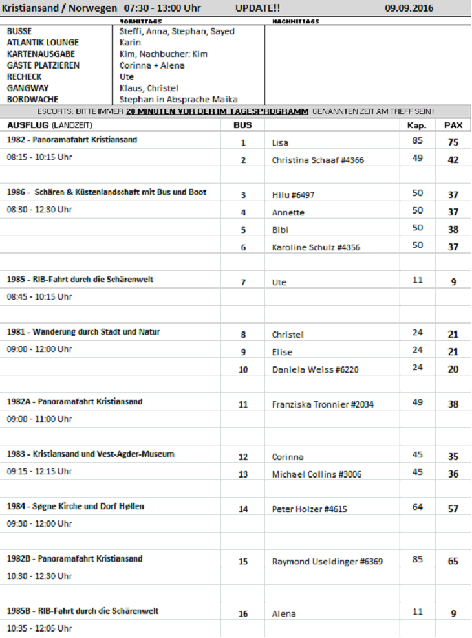

Eine entspannte Norwegen-Reise mit entspannten Gästen. Mit Anne alles top, keine Beanstandungen von unserer Seite. Zusammenarbeit klasse

Viele Grüße,

Lisa, Ute, Anna und Steffi